ДЕПАРТАМЕНТ ОБРАЗОВАНИЯ И НАУКИ БРЯНСКОЙ ОБЛАСТИ

Государственное бюджетное образовательное учреждение
среднего профессионального образования
«Унечский индустриальный техникум
им. героя россии А.в. рассказы»
г. Унеча Брянской области

План-конспект
урока учебной практики
«Демонтаж букс»

Предмет: Учебная практика
Профессия: Машинист локомотива

Разработала:
Мастер производственного обучения
первой квалификационной категории
Вайтенок Наталья Валентиновна

2015 уч. год
План
урока учебной практики в группе № ___
Профессия: Машинист локомотива.
Специальность: Слесарь по ремонту подвижного состава.
Тема программы: Ремонт автотормозного и пневматического оборудования.
Тема урока: Демонтаж букс.
Цели урока:
Обучающие: комплексное освоение обучающимися видов профессиональной деятельности: научить применять свои знания и умения в техническом обслуживании ремонта тепловоза ходовых частей локомотива и подвижного состава.
Формование общих и профессиональных компетенций, а также приобретение опыта практической работы обучающимися.
Развивающие: развивать техническое мышление в соответствии с предъявленными требованиями к профессии машинист локомотива;
научить рационально организовывать и планировать свой труд, анализировать учебно-производственные задачи с позиции достижения наилучших результатов при наименьших затратах; научит рационально распределять время для упражнений и отработки трудовых навыков, действий и операций.
Воспитательные: воспитывать интерес к изучаемому материалу и предстоящей деятельности; содействовать созданию атмосферы взаимопомощи и доброжелательных отношений; сформировать интерес к профессии.

Задача: формирование у обучающихся практических профессиональных компетенций в рамках ОПОП НПО по основным видам профессиональной деятельности для освоения рабочей профессии, обучение трудовым приемам, операциям и способами выполнения трудовых процессов, характерных для соответствующей профессии и необходимых для последующего освоения ими общих ( ОК1-ОК7 ) и профессиональных компетенций (ПК 2.1- ПК 2.4 ) по избранной профессии.
Место проведения урока: Вагонное депо(ООО «НВК») ст. Унеча
Оборудование:
- Плакаты
- Карты технического осмотра
- График т.о.
- Буксы
- Инструкция по охране труда
Время на тему урока: 6 часов

Организация и ход урока.
- Организационный этап в мин (5)
выявление отсутствующих обучающихся; проверка внешнего рабочего вида (соответствие требованиям ТБ); организация внимания и готовности обучающихся к уроку.
- Вводный этап урока в мин (55)
а) сообщение тему урока.
б) сообщение цели урока.
в) опрос по предыдущей теме и повторение правил по ТБ.
Вопросы на повторение:
Назначение тормозных цилиндров.
Устройство тормозных цилиндров.
Расположение тормозных цилиндров.
Ремонт тормозных цилиндров.
Техника безопасности при ремонте тормозных цилиндров.
г) выдача обучающимся заданий, сообщение ученических норм времени и критерии оценок.
д) объяснение нового материала: значение данной операции в освоении профессии, объекты труда, показ и объяснение трудовых приемов и действий.
Последовательность выполнения задания, воспроизведение обучающимися приемов и действий перед учебной группой, приемы контроля в процессе выполнения задания, требования безопасности ведения работ, организация рабочего места, меры по предупреждению утомляемости.
Изложение темы «Технологический процесс разборки компрессора КТ-7» по следующим вопросам:
- Назначение буксового узла.
- Устройство буксового узла.
- Определение неисправностей, последовательность разборки буксового узла.
- Техника безопасности при ремонте тормозного оборудования.
- Основной этап урока в час (5).
- Деятельность обучающихся: выполнение учебно-производственных задач, самостоятельная работа обучающихся по выполнению производственных задач, формирование новых трудовых приёмов. Умений, способов работы. Текущий инструктаж обучающихся по выполнению операций. Обучающиеся работают самостоятельно по поиску отказов и неисправностей и их устранению. Ребята распределяются согласно графика перемещения рабочих мест.
- Деятельность мастера: распределяет задания и осуществляет обходы.
Первый обход: проверить организацию и содержание рабочих мест. Особое внимание обратить на обучающихся, которым необходима индивидуальная работа, на слабоуспевающих, закрепить за ними «передовиков»
Второй обход: проверить правильность выполнения трудовых приемов и операций, обратить внимание на правильность выполнения заданий по операционным картам и заполнению накладных и бланков.
Третий обход: проверить правильность соблюдения технологической последовательности выполнения заданий обучающимися. Обратить внимание на соблюдение техники безопасности , не делают ли обучающиеся ошибок ( легкая подсказка мастера0.
Четвертый обход: проверить правильность ведения самоконтроля (промежуточного, межоперационного и т. д.), соблюдение технических условий работы, обратить внимание на выполнение приёмов работы обучающимися, требующих дополнительного внимания. Проверить правильность соблюдения технических и технологических условий в работе. Принять и оценить работы. Выдача дополнительных задания наиболее успевающим обучающихся. Коллективное текущее инструктирование.
Пятый обход: проверить правильность ведения промежуточного (межоперационного) контроля, прием практических работ, оценки, уборка рабочих мест. Последующее подведение итогов занятия.

- Заключительный этап урока в мин (15).
- Сообщение достижений цели урока.
- Анализ, самоанализ выполнения учебно-производственных работ и трудовых операций; (анализируются баллы, полученные обучающимися в результате выполнения операций и по заполнению накладных)
- Разбор типичных ошибок, допущенных дефектов.
- Анализ выполнения ТБ, норм времени.
- Сдержанная похвала лучших обучающихся, выражение удовлетворения успеваемости всех старавшихся, пусть и допустивших небольшие упущения. Тем, кто не справился с заданием в полной мере, следует доходчиво пояснить, в чём заключалась ошибка, выразив уверенность , что в следующий раз успех будет достигнут.
- Сообщить и прокомментировать оценки обучающимся за работу.
- Сообщение темы следующего урока.
- Объяснение домашнего задания.

Мастер п/о _____________ (Н. В. Вайтенок )

Вопросы к уроку:

Демонтаж букс. Промывка деталей буксового узла.
Демонтаж букс с подшипниками качения выполняют на механизированной либо автоматической поточных линиях либо ручным методом. Демонтаж букс на горячей высадке без снятия внутренних и лабиринтных колец создают при условии проверки оси особым щупом ультразвукового дефектоскопа. Снимать внутренние и лабиринтные кольца букс на горячей высадке нужно при их неисправностях, ремонте колесной пары со сменой частей, также при отсутствии соответственных средств неразрушающего контроля.
При демонтаже буксы хоть каким методом нужно отвернуть болты крепительной крышки и снять ее совместно со смотровой. Из передней части буксы удалить смазку, отвинтить болты стопорной планки либо тарельчатой шайбы, снять планку либо шайбу. Дальше с осей РУ1 отвинчивают и снимают торцовую гайку. Выкручивание болтов создают с внедрением демонтажных щитов либо гайковертов. Гайку снимают при помощи щита либо инерционным ключом. Снятые детали укладывают в контейнер для следующей обмывки. Опосля удаления упорного кольца кран-балкой особым захватом либо буксосъемником снимают корпус буксы совместно с блоками подшипников (внешнее кольцо с роликами и сепаратором).
Из корпуса буксы пневмо- либо гидропрессом убирают блоки подшипников. При всем этом запрещается ударять молотком по корпусу буксы либо подшипникам. По мере необходимости с шеи оси при помощи индукционного нагревателя снимают одно либо оба внутренних кольца, а с предподступичной части оси лабиринтное кольцо.
Все детали буксового узла подают в моечные машинки для промывки.
Подшипники промывают в автоматических моечных машинках при температуре 90-950С мыльной эмульсией, содержащей 8-10% отработавшей смазки ЛЗ-ЦНИИ. Подшипники на горячей высадке подают в моечную машинку со особыми втулками либо внутренним кольцами для предохранения роликов от выпадения.
Все другие детали буксового узла промывают 2-мя моющим жидкостями при температуре не ниже 900С. 1-ый раствор содежит 3-5% каустической соды, а 2-ой - 8-10% отработавшей смазки ЛЗ-ЦНИИ.
После промывки детали буксового узла осматривают, контролируют их состояние и, по мере необходимости, ремонтируют.
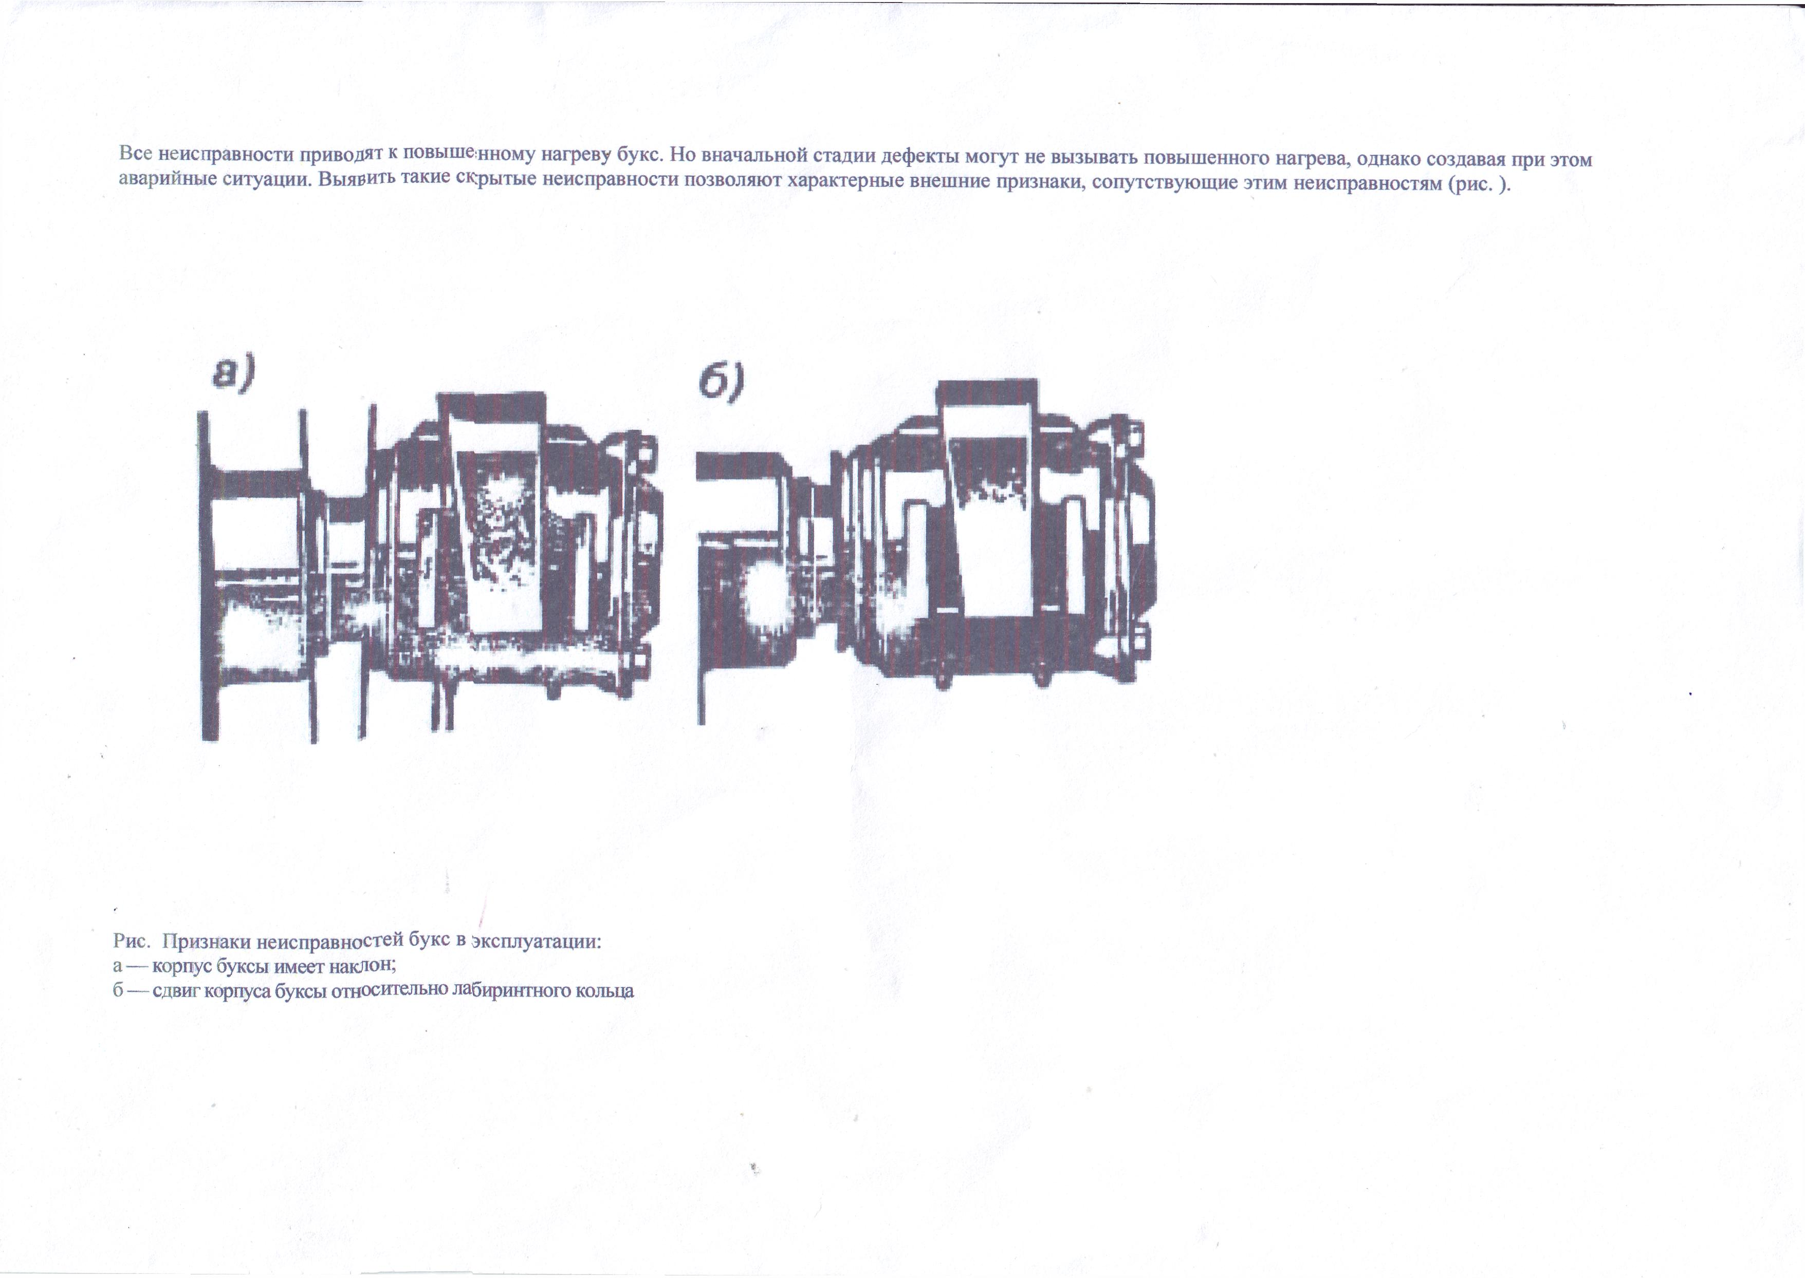
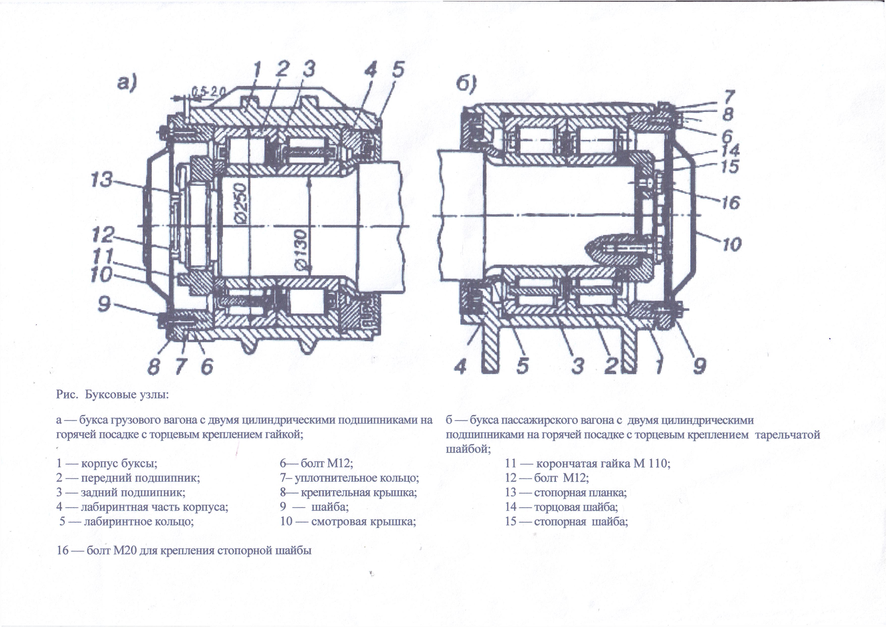

Демонтаж букс.
Полная разборка буксового комплекта осуществляется с применением специальной технологической оснастки, которая должна обеспечивать высокое качество работ без повреждения деталей.
Демонтаж производят механизированным способом на специализированных участках и механизированных поточных линиях или с использованием слесарного инструмента и оснастки.
Разборочные операции начинают со снятия буксовой крышки, отворачивания стопорной планки и торцовой гайки или крепительной шайбы.
Для отворачивания крепежных деталей торцового крепления гайкой применяется поворотное устройство с гайковертами, позволяющее последовательно отвинчивать болты крепительной крышки, стопорной планки и торцовую гайку.
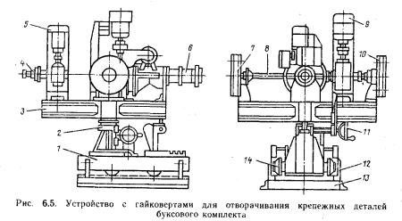
На четырехконсольной поворотной раме 3 этого устройства смонтированы:
- четырех- и восьмишпиндельные гайковерты 7 и 10 для отвертывания болтов крепительной крышки, снабженные электроприводом от двигателя 9 через вал 8;
- двухшпиндель-ный гайковерт 4 с электроприводом 5 для отвинчивания болтов стопорной планки;
- одношпиндельный гайковерт 6 также с индивидуальным электроприводом для отворачивания торцовой гайки.
Рама закреплена на электрическом подъемнике 2, установленном на передвижной тележке 1, стоящей на станине 13.
Рама по вертикали перемещается с помощью подъемника, а в горизонтальной плоскости в направлении шейки оси — маховиком 11, вращение от которого передается тележечным роликам 14, передвигающимся по направляющим 12.
Дальнейший демонтаж производят с помощью тельфера или другого грузоподъемного механизма в следующем порядке. Если подшипники смонтированы на горячей посадке, то удаляют упорное кольцо, и корпус буксы вместе с блоками подшипников снимают с шейки оси.
Внутренние кольца подшипников и лабиринтные оставляют на шейке, если обеспечивается проверка внутренних колец электроимпульсным дефектоскопом (например, на комбинированной дефектоскопной установке), а ось контролируется ультразвуком. Если такой контроль осуществить нельзя или при неисправности колец или расформировании колесных пар, то кольца снимают с помощью индукционных нагревателей.
Если подшипники смонтированы на втулочной (холодной) посадке, предварительно вынимают закрепительные втулки, для чего используют механизированную установку, (стенд)" или переносный (облегченный) гидравлический пресс.

Механизированная установка
Механизированная установка является гидравлическим прессом 12 с телескопическим устройством для захвата закрепительной втулки подшипника. Пресс смонтирован на станине 3 с передвижными роликами 2.
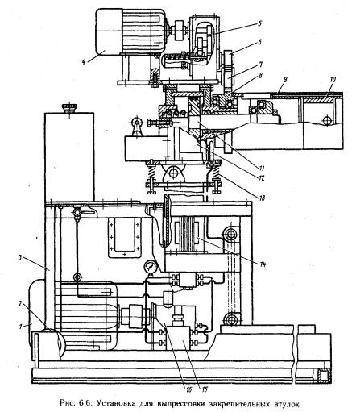
Выпрессовку осуществляют следующим образом. Установку подают к торцу колесной пары вращением маховика, соединенного с роликами цепной передачей.
Переходную втулку 10 ввинчивают во внутренний стакан 9 телескопического устройства и центрируют ее с осью колесной пары вращением маховика, связанного с подъемником этого устройства.
Окончательно регулируют соосность при помощи винтов с пружинами 13. Затем переходную втулку подводят к закрепительной втулке и включают электродвигатель 4, вал которого через редуктор 5 и зубчатые колеса 6, 7, 8 соединен с телескопическим устройством.
Происходит навинчивание переходной втулки на закрепительную втулку подшипника.
Далее включают электродвигатель 1 насоса 16, нагнетающего масло в цилиндр гидравлического пресса по трубопроводам через предохранительный клапан 15 и гидрораспределитель 14. Шток поршня 11, соединенный с внутренним стаканом телескопического устройства, отходит назад и выводит закрепительную втулку из-под подшипника.
Имеются демонтажные стенды, объединяющие в одном агрегате операции отворачивания крепежных болтов и выпрессовки закрепительных втулок.

Переносной гидравлический пресс.
С переносным гидравлическим прессом массой 12 кг работают следующим образом.
Гайку пресса навинчивают на резьбу закрепительной втулки до упора кольцевого поршня 5 в торец внутреннего кольца подшипника.
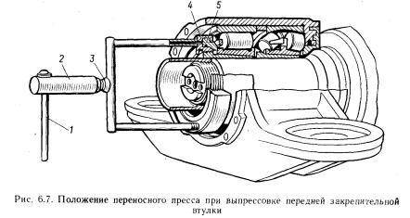
Вращением рукоятки 1 стакан 2 передвигают по резьбе малого гидравлического цилиндра 3 и упирают в его плунжер. Масло под плунжером сжимается, и его давление передается в рабочий гидравлический цилиндр 4.
В результате кольцевой поршень цилиндра с большим усилием прижимается к внутреннему кольцу подшипника, и обратная реактивная сила сдвигает втулку под внутренним кольцом. После ослабления втулка легко снимается с шейки оси вместе с прессом.
После снятия передней закрепительной втулки вынимают при помощи крючкового съемника внутреннее кольцо переднего подшипника вместе с роликами, если подшипник цилиндрический. Сферический подшипник вынимается целиком.
Заднюю закрепительную втулку вынимают таким же образом. Затем снимают с шейки оси буксу вместе с наружным кольцом переднего цилиндрического подшипника, с дистанционным кольцом и задним сферическим подшипником, если в буксу были поставлены цилиндрический и сферический подшипники, или только с одним сферическим подшипником, если букса была смонтирована с двумя сферическими подшипниками.
Демонтированные подшипники обмывают и зачищают в специализированных моечных машинах и после остывания разбирают, ремонтируют и дефектоскопируют.

